МОУ Константиновская СОШ

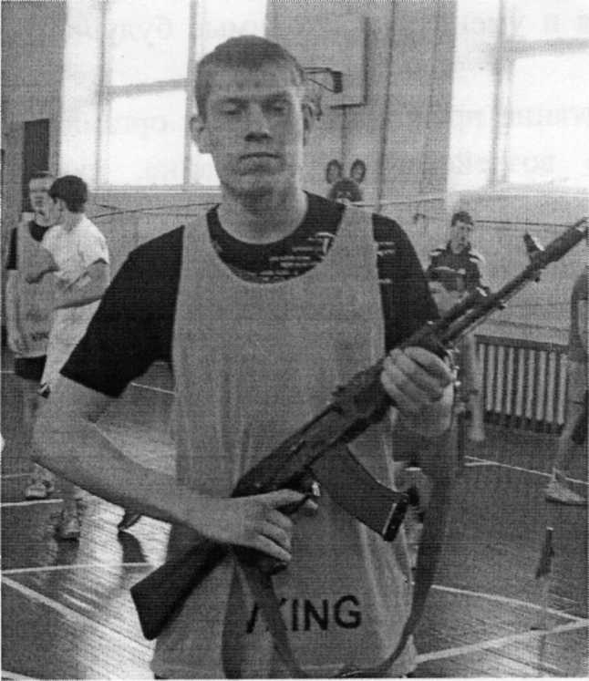Программа военно-патриотического клуба «Форпост»
Константиновка 2011 «2011

Пояснительная записка

Проблема патриотического воспитания и гражданского становления подрастающего поколения - одна из актуальных задач государства и общества. В Национальной доктрине образования в Российской Федерации определена не только государственная политика в области образования, но и дан социальный заказ государства на воспитание человека с активной жизненной позицией, трудолюбивого и высоконравственного, патриота своей Родины, уважающего права и свободы личности, традиции и культуру других народов, проявляющего национальную и религиозную терпимость.
Обществу нужны здоровые, мужественные, смелые, инициативные, дисциплинированные, грамотные люди, которые были бы готовы работать и учиться на его благо. Поэтому особое место в воспитании подрастающего поколения отводится воспитанию патриотизма, чувства любви к Родине.
Патриотизм - система ценностей, которыми располагает человек и общество; важнейший духовно-нравственный фактор сохранения общественной стабильности, независимости и безопасности государства.
В связи с этим на базе МОУ Константиновская СОШ создается военно-патриотический клуб «Форпост», в котором подростки приобретут нравственные, морально-психологические и физические качества, а также специальные профессиональные знания и умения, необходимые будущему защитнику Отечества, гражданину, патриоту.
Патриотическое воспитание представляет собой организованный и непрерывный процесс педагогического воздействия на сознание, чувства, волю, психику и физическое развитие учащихся. Поэтому работа по военно-патриотическому воспитанию должна проводиться комплексно, что позволит подростку усилить свою ориентацию на развитие интересов и способностей, укрепить здоровье, овладеть военно-прикладными видами спорта.
Участниками военно-патриотического клуба «Форпост» являются дети и подростки 12-16 лет. Возглавляет клуб Рязанский Александр Геннадьевич -преподаватель-организатор ОБЖ МОУ Константиновская СОШ, майор милиции.
Воспитателем в клубе является Какорина Валентина Ефимовна, учитель истории Константиновской школы.

Структура Клуба:

Военно-патриотический клуб «Форпост» имеет открытую структуру и существует на принципах добровольности. Все решения принимаются на Совете Клуба, который проводится не реже одного раза в месяц.
В Совет Клуба входят 4 человека: руководитель клуба, воспитатель клуба, командир и комиссар. управления военно-патриотического клуба является Общее Собрание, которое созывается не реже одного раза в год.

В своей деятельности члены военно-патриотического клуба «Форпост» руководствуются нормативно-правовыми документами:
- Конституцией и законами Российской Федерации;
- Законом «Об образовании»;
- Конвенцией ООН «О правах ребенка»;
- Уставом клуба;
- Решениями Совета клуба.
Основными принципами деятельности военно-патриотического клуба являются:
• принцип добровольности;
• . принцип взаимодействия;
- принцип учета индивидуальных и возрастных особенностей;
- принцип преемственности;
- принцип равноправия и сотрудничества;
- принцип гласности;
- принцип самостоятельности;
- принцип ответственности;
- принцип коллективности;
- принцип ответственности за собственное развитие.

ЦЕЛИ И ЗАДАЧИ КЛУБА
ЦЕЛЬ: создание условий, способствующих патриотическому, физическому, интеллектуальному и духовному развитию личности юного гражданина России, его гражданских качеств.
ЗАДАЧИ:
- подготовить подрастающее поколение к военной службе и воспитание уважения к Российской Армии;
- сформировать в сознании детей духовные традиции России с четкой фиксацией в сознании ребенка таких понятий, как: Родина, Отечество, Отчизна, Родной край, Гражданин, Патриот, Герой, Ветеран войны и труда;
- воспитание гражданственности, патриотизма и любви к Родине;
- воспитание бережного отношения к героическому прошлому нашего народа, землякам; их истории и культуре; Изучение истории Малой Родины.
- физическое и духовно-нравственное развитие детей и подростков.

ОРГАНИЗАЦИЯ ДЕЯТЕЛЬНОСТИ КЛУБА

Деятельность клуба осуществляется на базе МОУ Константиновская СОШ. К деятельности клуба привлекаются работники правоохранительных органов, погранзаставы, учителя школ, работники краеведческого музея, работники военкомата, знаменитые земляки, ветераны Великой Отечественной войны и труженики тыла.

Основные формы работы клуба:
- учебные занятия (строевая подготовка, огневая подготовка, уставы)
- соревнования;
- смотры;
- конкурсы;
- слеты;
- конференции;
- экскурсии;
- экспедиции;
- исследовательская и поисковая работа;
- клубные встречи;
- издательская деятельность;
- походы;
- игры;
- турниры;
- спортивные часы;
- хоровое пение;
- шахматы;

НАПРАВЛЕНИЯ ДЕЯТЕЛЬНОСТИ КЛУБА 1. Основы военной и специальной подготовки.
Данное направление ориентировано на формирование правильного представления о роли государства в сфере обороны, о Вооруженных силах, о назначении боевой * техники, о воинской службе, о жизни и быте военнослужащих, об их правах и обязанностях; готовности освоить военно-техническую специальность.

Содержание:

- изучение правовых основ военной службы (Законы РФ, Уставы ВС РФ);
- огневая подготовка;
- строевая подготовка;
- топографическая подготовка;
- кинология и следопытство;
- встречи с ветеранами войны и труда;
- военно-спортивные праздники и игры;
- встречи с выпускниками, проходящими службу в ВС РФ, МВД, ФСБ, МЧС и др.;
- торжественные построения у памятных мест;
- проведение «Недели воинской Славы», «Вахты Памяти», «Дня памяти павших» и др.;
- тематические сборы, конференции, викторины по ратной истории Отечества;
- смотры.

2. ОБЖ (самосохранение, оборона, спасение)

Каждый гражданин нашей страны, в том числе и подросток, в случае чрезвычайных ситуаций должен быть готов защитить себя, товарища, родных и близких, оказать посильную помощь пострадавшим. Целью данного направления является освоение детьми и подростками правил безопасного поведения в повседневной жизни и обеспечение физической готовности к действиям в чрезвычайных ситуациях и экстремальных условиях.

Содержание:
- основы безопасности в экстремальных ситуациях;
- преодоление препятствий (преодоление различных полос препятствий индивидуально и в составе группы);
- силовая подготовка (различные упражнения на перекладине, силовые упражнения);
- основы рукопашного боя;
- ориентировка на местности.

Летопись родного края.

Изучение истории родной земли, истории нашего Отечества, боевых, трудовых и культурных традиций, устоев народа было и остается важнейшим направлением в воспитании у детей и подростков патриотизма, чувства любви к нашей великой Отчизне, к малой и большой Родине. Соприкасаясь с историей родного края, подрастающее поколение приобщается к трудовому и ратному подвигу земляков, равняется на лучших, учится беззаветному служению Отечеству на героических примерах жизни и деятельности наших предков, дедов и отцов.

Содержание:
- изучение истории родной земли, истории нашего Отечества, жизни и деятельности земляков;
- выявление, собирание и введение в научный оборот краеведческих материалов об утраченных памятниках материальной и духовной культуры;
- изучение культурного наследия и творчества жителей родного края;
- изучение военной истории на местном краеведческом материале, увековечение памяти земляков;
- изучение военной и государственной символики;
- изучение истории Великой Отечественной войны краеведческими средствами;
- формирование банков краеведческих данных;
- поисковая работа.

ОЖИДАЕМЫЕ РЕЗУЛЬТАТЫ

В результате реализации данной программы:
- участники военно-патриотического клуба достигнут общекультурного уровня образования по истории родного края, овладеют основами научно-исследовательской деятельности, культурой мышления, оформления и защиты исследовательской работы;
- члены клуба освоят правила безопасного поведения в повседневной жизни, принципы здорового образа жизни, способы самообороны и самосохранения, подготовятся к действиям в чрезвычайных ситуациях и экстремальных условиях;
- у детей и подростков сформируется потребность в регулярных занятиях физической культурой, воспитание осмысленного отношения к ним как способу самореализации и личностно значимому проявлению человеческих способностей;
- компенсируются отсутствующие в основном образовании знания, умения и навыки в области краеведения, физкультуры, медицины, спорта, военной подготовки;

